Стальные входные двери с ламинатом

Стальные входные двери с ламинатом
Предлагаем вашему вниманию 8 моделей входных дверей с ламинатом. Разнообразие оттенков и фактур ламината позволяет подобрать дизайн стальных дверей под любой интерьер помещения. Стоимость входных дверей с ламинатом невысока и начинается от 9 500 руб.
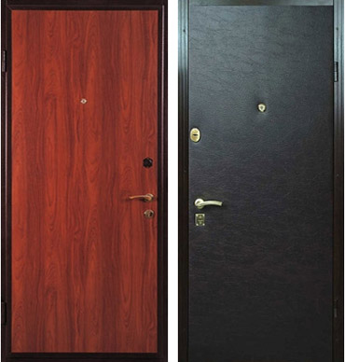Ламинат + винилискожа  от 9 500 р. | 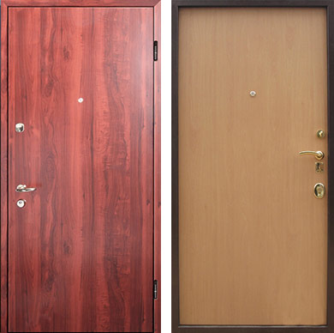Ламинат + ламинат  от 11 500 р. | 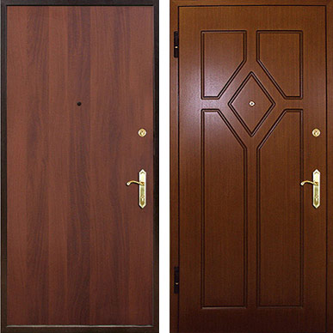Ламинат + МДФ  от 17 500 р.
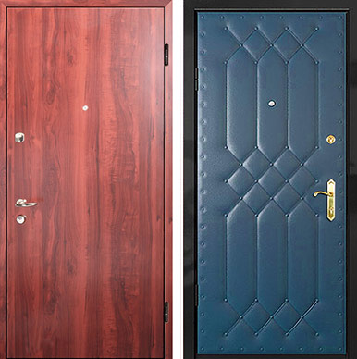Ламинат + дутая  от 10 500 р. | 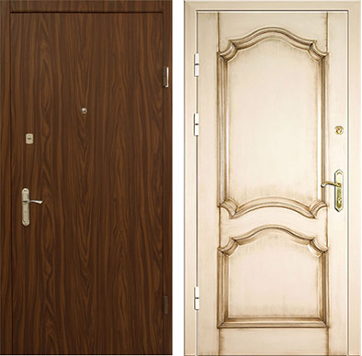Ламинат + массив  от 41 500 р. | 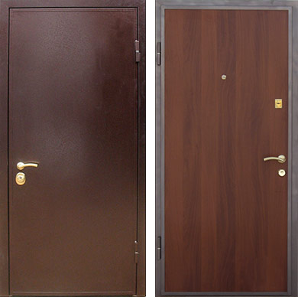Ламинат + порошок  от 13 500 р.

ОБРАЗЦЫ ЛАМИНАТА
  01 - белый |   02 - береза | 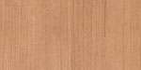  03 - ольха светлая | 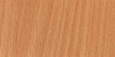  04 - бук бавария | 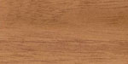  05 - орех светлый
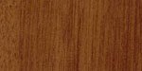  06 - орех темный | 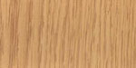  07 - дуб ясный |   08 - бук | 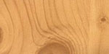  09 - сосна | 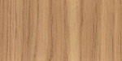  10 - дуб седан
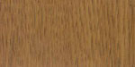  11 - дуб темный | 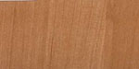  12 - ольха темная | 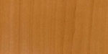  13 - вишня оксфорд |   14 - груша |   15 - махонь

Входные двери с ламинатом уже десятилетие пользуются устойчивым спросом. Красота, прочность и антивандальные свойства делают ламинат прекрасным материалом для облицовки стальных дверей. Важен и эстетический аспект: входные двери с ламинатом выглядят строго и изящно. Несмотря на все эти преимущества, стоимость стальных дверей Ламинат достаточно демократична.
Основа ламината производится из остатков при деревообработке, в результате чего ламинат как материал очень экологичен. Структура этого материала похожа на слоеный торт. Как правило, при изготовлении плиты ламината формируется четыре слоя:
- верхний (защитная пленка из смол);
- декоративный (пропитанная бумага с предварительным эскизом);
- основной (древесно-волокнистая плита высокой плотности — HDF);
- стабилизирующий нижний (парафинированная или пропитанная смолой бумага).
Сегодня входные двери, облицованные панелями ламината, пользуются особенным спросом среди владельцев квартир. Благодаря невысокой стоимости, данные стальные двери доступны практически любому покупателю.

